***Evidencia de Teste Sistema Emprestimo.***

Ao Executar a aplicação Emprestimo.exe, será exibido está tela.

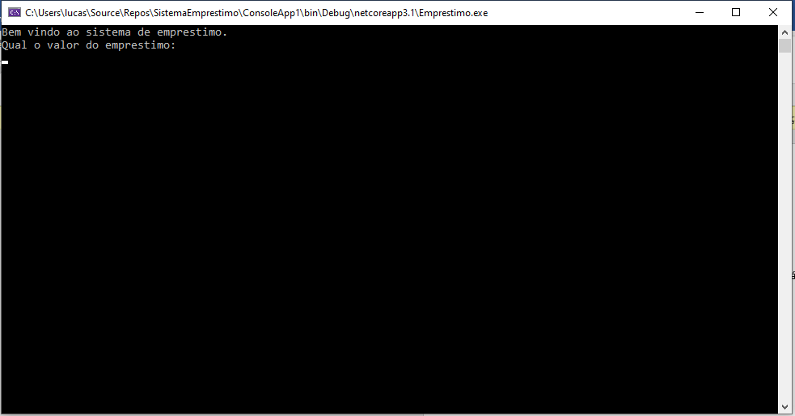

Após abrir ela solicitará valor do emprestimo, parcelas e juros.

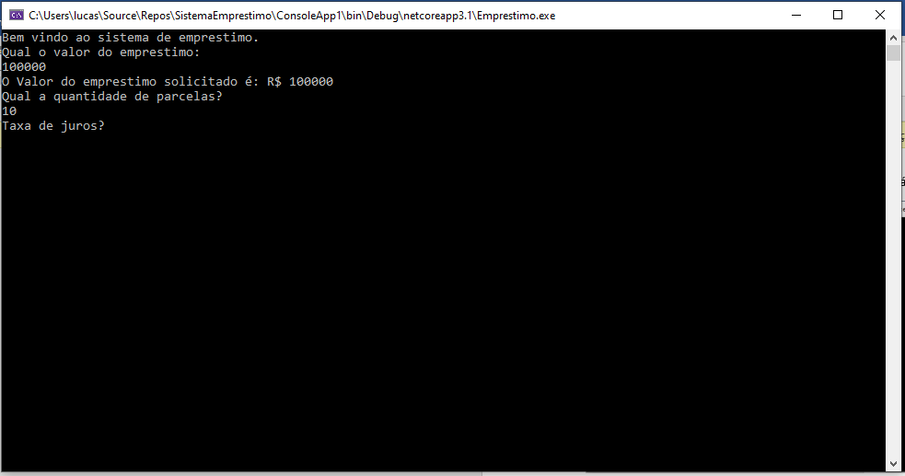

Na última tela mostra as parcelas e o resultado dos juros.

